中国铁矿石价格指数（CIOPI）
中国钢铁工业协会 2018年6月4日印发

一、进口铁矿石价格（OPI）
6月4日，直接进口铁矿石62%品位干基粉矿到岸价格为63.63美元/吨（即1.0263美元/吨度），环比每吨下降0.44美元，降幅为0.69%，当月平均价格为63.85美元/吨。
6月4日，现货贸易进口铁矿石62%品位干基粉矿人民币含税价格为494.63元/吨，环比每吨下降3.05元，降幅为0.61%，当月平均价格为496.16元/吨。
6月4日，直接进口铁矿石58%品位干基粉矿到岸价格为51.47美元/吨（即0.8874美元/吨度），环比每吨下降0.48美元，降幅为0.92%；当月平均价格为51.71美元/吨。
6月4日，现货贸易进口铁矿石58%品位干基粉矿人民币含税价格为406.92元/吨，环比每吨下降3.23元，降幅为0.79%，当月平均价格为408.54元/吨。
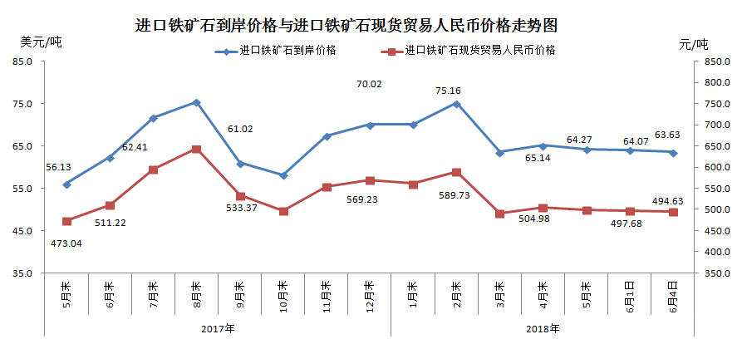
二、国产铁矿石价格
6月4日，国产铁矿石62%品位干基铁精矿含税价格为585.86元/吨，环比每吨上升0.11元，升幅为0.02%；比进口铁矿石高91.23吨，升幅为18.44%；当月平均价格为585.81元/吨，比进口铁矿石高89.65元/吨，升幅为18.07%。
6月4日，国产铁矿石65%品位干基铁精矿含税价格为651.52元/吨，环比每吨上升0.12元，升幅为0.02%；当月平均价格为651.46元/吨。
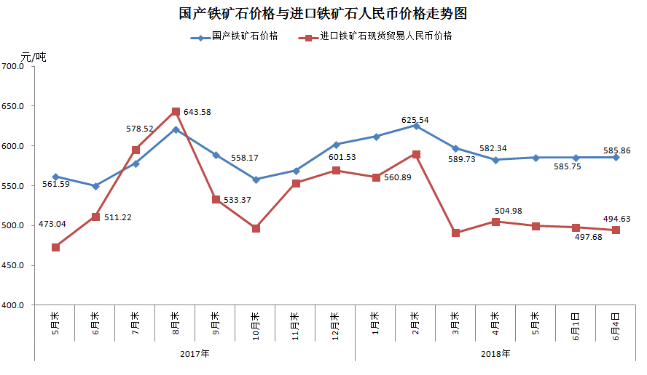
三、中国铁矿石价格指数（CIOPI）
6月4日，中国铁矿石价格指数（CIOPI）234.54点，环比下降1.41点，降幅为0.60%。其中：国产铁矿石价格指数为227.68点，环比上升0.04点，升幅为0.02%；进口铁矿石价格指数为235.58点，环比下降1.63点，降幅为0.69%。
